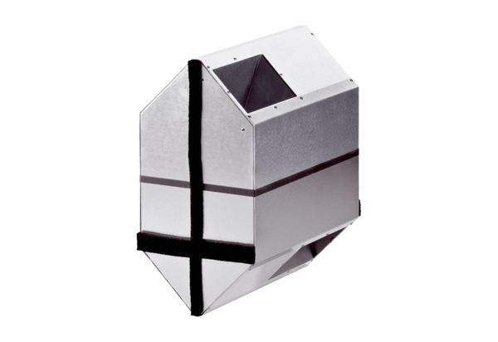Cassette été WRSK 600Unité de conditionnement : 1 pièceGamme: K
Numéro de référence : 0095.0153Fabricant : MAICO

